Hoofdstuk 9 Verlos ons van de Noormannen

De periode van dit hoofdstuk is: 800-1000.

De Noormannen komen is een hoofdstuk na de dood van Karel de Grote.

Na zijn dood word zijn zoon Lodewijk de Vrome koning.

Het Frankische rijk is een machtig rijk geworden en is ook door Karel de Grote christelijk gemaakt.

Zolang Karel de Grote leefde was er vrede en welvaart in het rijk.

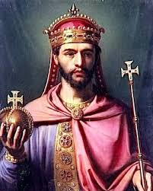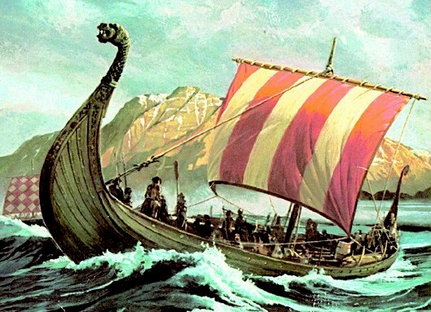

De Noormannen

VERDELING VAN HET RIJK.

Toen Karel de Grote ging sterven volgde zijn zoon Lodewijk hem op.

Hij was meer een leerder dan een regeerder.

Hij was meer in een klooster dan in zijn huis dus regeerde hij niet goed.

Daardoor kreeg hij de bijnaam de Vrome.

Lodewijk verdeelde zijn rijk over zijn 3 zonen. Lodewijk de Vrome

Zij regeerden in plaats van hun vader.

Alleen was er geen vrede maar wel ruzie en zelfs oorlog.

Uiteindelijk kwam er het Verdelingsverdrag van Verdun.

Trouwens zijn zonen heten: Karel de Kale, Lotharius en Lodewijk de Duitser.

Karel de Kale regeerde: het west Frankenland.

Lotharius regeerde: midden Frankenland.

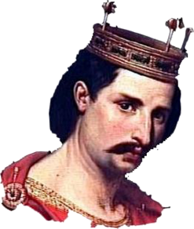Lodewijk de Duitser: oost Frankenland.

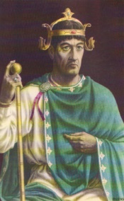 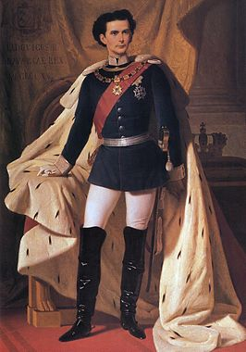

Karel de kale Lotharius Lodewijk de duitser

Het leenstelsel.

De dienaren van graven, Koningen enz. werden meestal beloont met een stuk grond te leen.

Degene die zo’n stuk land uitleent noem je een Leenheer.

En degene die het stuk grond in leen krijgt noem je een Leenman .

Bij Karel de Grote waren zijn graven ook zijn Leenmannen.

Maar bij Lodewijk de Vrome kwamen ze in opstand.

Ze wouden het leengrond voor zichzelf houden.

Als de graaf stierf gaf hij het stuk land aan zijn zoon.

Maar toen kwamen de leenheren in opstand tegen elkaar.

Het ging maar om 1 woord MACHT!!!

Als de graaf ging vechten bestond zijn leger vooral uit vrije boeren.

De dappersten boeren werden beloont met ridder te worden.

Ze werden beschermt door: houten palen met punten een gracht en een ophaalbrug.

En het voordeel was als de mannen gingen vechten waren de vrouwen toch nog beschermt.

Om de andere boeren/ horigen bekommerde zich niemand, ze gingen meestal naar de ridders om daar een veilig heenkomen te zoeken.

De Noormannen!

Echte woestelingen!!!!!!

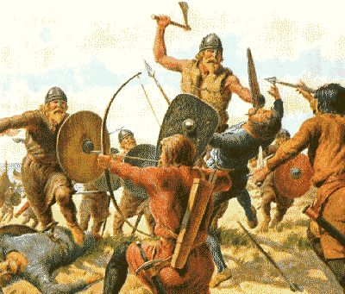De Noormannen waren arm .

Ze leefden van de visserij en de opbrengst van het land.

Ze kwamen uit Noorwegen.

Ook gingen ze handel drijven maar meestal gingen ze weg zonder te betalen.

Maar vanzelf gingen ze plunderen.

Ze zwermden door Rusland , IJsland.

Maar het Frankische rijk durfden ze niet aan te vallen.

Want de kustwacht was niet voor de poes.

Ook viel er niet te spotten met het leger van Karel de Grote.

Alleen…. helaas, toen in 814 Karel de Grote stierf, gebeurde het.

In het jaar 834 kwam de eerste aanval op het Frankische rijk.

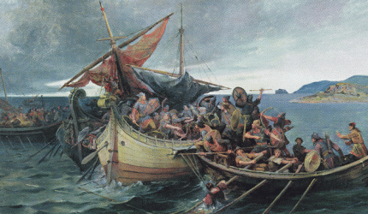

De Noormannen overvallen Europa!!!

De Noormannen kwamen met grote zeilschepen met grote drakenkoppen op de boeg.

Ze hadden het vooral gemunt op de: kerken/kloosters en op de boerderijen.

Maar huizen vonden ze ook goed.

Daar gingen ze roven en plunderen.

Zodra de zeilschepen maar in zicht kwamen vluchten de bewoners.

De Noormannen durfden het Frankische rijk eerst niet aan te vallen .

Maar nu de zonen van Lodewijk de Vrome toch aan het oorlog voeren waren durfden ze wel aan te vallen.

Ze trokken hun schepen op het strand en beklommen de duinen.

En nu begonnen ze ook in het Frankische rijk te plunderen ( steden)

Ook zijn ze in : onze Nederlanden ,Normandië, Engeland en Noord Italië geweest.

Later toen de Noormannen verslagen waren trokken dappere zendelingen naar de Noormannen.

Onder andere Ansgar.

De Noormannen ontdekten dat er in de Bijbel andere dingen stonden dan roven en plunderen.

Er kwamen zelfs Noorse kerkjes

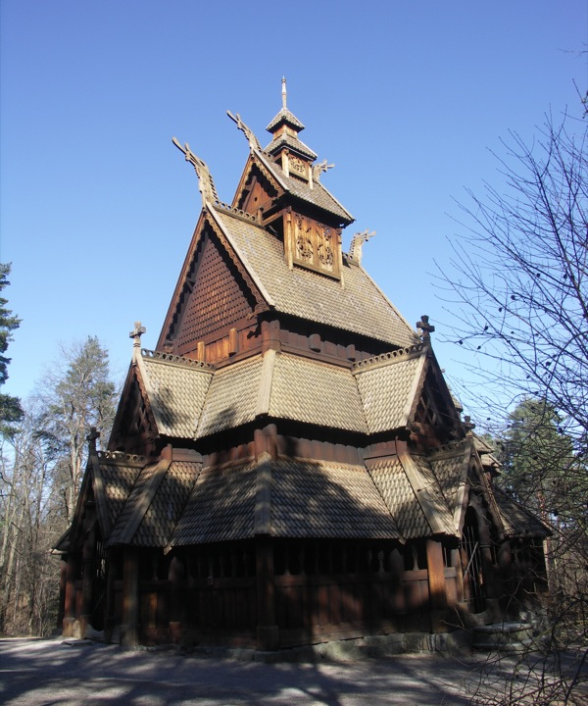

Een Noors kerkje

EINDE HOOFDSTUK 9